# Техническое задание к проекту «Список рекомендаций»

СОДЕРЖАНИЕ

Техническое задание к проекту «Список рекомендаций» 1

ВВЕДЕНИЕ 2

1. *Цель* 2

2. *Краткая сводка возможностей* 2

3. *Определения, акронимы и сокращения* 2

4. *Краткое содержание* 2

ОБЗОР СИСТЕМЫ 3

1. *Типы пользователей системы* 3

2. *Окружение системы* 3

3. *Обзор вариантов использований* 3

4. *Нефункциональные требования* 3

ДЕТАЛЬНЫЕ ТРЕБОВАНИЯ 4

ВЛОЖЕНИЕ 8

Рисунок 1 8

Рисунок 2 8

Рисунок 3 9

Рисунок 4 9

Рисунок 5 10

Рисунок 6 10

**ВВЕДЕНИЕ**

1. *Цель*

Создать программу «Список рекомендаций» по теме «Недвижимость». Данное приложение позволяет пользователю найти подходящий вариант недвижимости по установленным характеристикам.

1. *Краткая сводка возможностей*
2. Регистрация/авторизация
3. Редактирование личного кабинет
4. Просмотр предложений
5. Изменение характеристик, по которым происходит подбор предложений
6. Добавление предложений в «Избранное»
7. Добавление собственных вариантов предложений пользователем
8. Создание собственных подборок предложений
9. Выставление оценок предложениям
10. *Определения, акронимы и сокращения*

БД - база данных

СУБД - Система Управления Базами Данных

1. *Краткое содержание*

Далее в документе будут описаны тип пользователя системы, User Stories, схема БД, UML-диаграмма программы и дизайн приложения.

**ОБЗОР СИСТЕМЫ**

1. *Типы пользователей системы*

В системе существует лишь один общий тип пользователя. Общий пользователь имеет возможность:

* Редактировать свой личный кабинет
* Выбирать характеристики для поиска подходящих предложений
* Просматривать предложения
* Выставлять оценку предложениям
* Добавлять предложения в подборку «Избранное»
* Создавать свои собственные подборки с предложениями

1. *Окружение системы*

См во Вложение. Рисунок 1

1. *Обзор вариантов использований*

User Stories:

1. Я, как пользователь, хочу иметь возможность добавлять объект в папку «Избранное», чтобы хранить понравившиеся мне варианты недвижимости в одном месте.
2. Я, как пользователь, хочу иметь возможность добавлять объекты в папку «Чёрный список», чтобы приложение больше не включало эти варианты в подборку рекомендаций.
3. Я, как пользователь, хочу иметь возможность создавать свои собственные подборки, чтобы группировать объекты по удобному мне принципу.
4. Я, как пользователь, хочу иметь возможность проходить опрос, чтобы программа могла автоматически составить подборку рекомендаций для меня, исходя из выбранных мною вариантов ответа.
5. Я, как пользователь, хочу иметь безопасный личный кабинет, чтобы не произошла утечка моих персональных данных
6. Я, как пользователь, хочу иметь возможность редактировать данные в своём личном кабинете, чтобы добавлять актуальную информацию о себе.
7. *Нефункциональные требования*

Язык: C#

Среда: Visual Studio 2022

СУБД: SQLite

# ДЕТАЛЬНЫЕ ТРЕБОВАНИЯ

1. *Функциональные требования*

|  |  |
| --- | --- |
| Имя | Регистрация/авторизация |
| Приоритет | 1 - Must |
| Область действия | Окно «Регистрация/Авторизация» |
| Описание | 1. При запуске приложения открывается окно с выбором: авторизация или регистрация 2. При нажатии на кнопку «Зарегистрироваться» открывается окно регистрации с полями «Имя», «Электронная почта», «Пароль». Если все поля заполнены корректно, то программа вносит данные пользователя в БД и открывается форма «Главное окно». Если что-то пошло не так, то выводится сообщение об ошибке. 3. Если у пользователя уже есть аккаунт, то он выбирает вход в этот аккаунт. На форме, открывшейся при запуске программы, имеются поля «Электронная почта» и «Пароль». Если введённые данные совпадают с уже имеющимися данным в БД, то открывается форма «Главное окно». Если что-то пошло не так, то выводится сообщение об ошибке. |
| Результат | Пользователь зарегистрирован/авторизован |

|  |  |
| --- | --- |
| Имя | Редактирование личного кабинета |
| Приоритет | 1 - Must |
| Область действия | Окно «Личный кабинет» |
| Описание | При нажатии на кнопку «Личный кабинет» пользователь попадает на соответствующее окно. В окне присутствуют такие поля, как «Имя», «Электронная почта», а также кнопка «Редактировать». при нажатии на данную кнопку у пользователя появляется возможность изменить текст в данных полях, также появляется кнопка сохранить. После внесения изменений пользователь нажимает на кнопку «Сохранить» и новые данные вносятся в БД. |
| Результат | Просмотр и редактирование личного профиля |

|  |  |
| --- | --- |
| Имя | Добавление объекта в «Избранное» |
| Приоритет | 2 - Should |
| Область действия | Окно «Главное окно» |
| Описание | На главной форме пользователю демонстрируются карточки объектов, которые могут удовлетворить его запрос. На каждой карточке объекта есть кнопка в виде сердца. При нажатии пользователем этой кнопки, появляется сообщение о том, что объект перемещён в папку «Избранное». Информация о данном объекте записывается в таблицу «favourite» в БД. После этого пользователь может найти понравившийся объект в папке «Избранное» |
| Результат | Объект добавляется в папку «Избранное» |

|  |  |
| --- | --- |
| Имя | Добавление объекта в папку «Чёрный список» |
| Приоритет | 2 - Could |
| Область действия | Окно «Главное окно» |
| Описание | На главной форме пользователю демонстрируются карточки объектов, которые могут удовлетворить его запрос. На каждой карточке объекта есть кнопка в виде помойного ведра. При нажатии пользователем на эту кнопку объект перемещается в папку «Чёрный список». Информация о данном объекте записывается в таблицу «» в БД. После этого данный объект больше не будет попадаться в рекомендациях пользователя. |
| Результат | Объект добавляется в папку «Чёрный список» |

|  |  |
| --- | --- |
| Имя | Создание новой подборки |
| Приоритет | 2 - Should |
| Область действия | Окно «Создать новую подборку» |
| Описание | На форме «Создать новую подборку» есть поля «Название подборки» и кнопка «Создать новую подборку». При заполнении поля «Название» и нажатии на кнопку «Создать новую подборку» создаётся, собственно, новая подборка. |
| Результат | Создание собственной подборки пользователем |

|  |  |
| --- | --- |
| Имя | Добавление элемента в подборку |
| Приоритет | 2 - Should |
| Область действия | Окно «Главное окно» |
| Описание | На карточке с информацией об объекте находится кнопка в виде плюса. При нажатии появляется форма с выбором добавления в уже существующую подборку. При выборе подборок и нажатии на кнопку «Добавить» элемент добавляется в подборку. |
| Результат | Объект добавляется в созданную ранее подборку. |

|  |  |
| --- | --- |
| Имя | Формирование рекомендаций пользователя |
| Приоритет | 1 - Must |
| Область действия | Формы «Главное окно», «Формирование списка рекомендация» |
| Описание | На форме «Главное окно» находится кнопка «СФОРМИРОВАТЬ МОИ РЕКОМЕНДАЦИИ». Когда пользователь нажимает на неё, то появляется окно с тремя вопросами, в котором он должен выбрать один из трёх вариантов ответа. Далее в окне показывается 10 карточек, подходящих под предыдущие ответы пользователя. Из них пользователь выбирает как минимум 5 понравившихся ему вариантов. На основе этого выбора формируется определённый список характеристик, удовлетворяющих запросу пользователя. С помощью этого списка система составляет рекомендации пользователя (в БД находит варианты. Которые удовлетворяют данным характеристикам) |
| Результат | Формируется список рекомендаций пользователя на основе индивидуальных предпочтений |

|  |  |
| --- | --- |
| Имя | Выставление оценки элементов |
| Приоритет | 3 - Could |
| Область действия | Форма «Выставление оценки» |
| Описание | В карточке объекта есть кнопка «ОЦЕНИТЬ». Пользователь нажимает на неё, появляется окно для выставления оценки по 5-балльной шкале: 5 звёзд - отлично, 1 звезда - плохо. Чем выше оценка, тем чаще данный вариант показывается в списке рекомендаций пользователя. |
| Результат | Объекту выставляется оценка |

1. *Требования к пользовательскому интерфейсу*

См. Во Вложение. Рисунок 2-5

1. *Требования к структуре БД*

Схема таблиц БД во Вложение. Рисунок 6

Пользователь

|  |  |  |  |
| --- | --- | --- | --- |
| Id | name | email | password |
| INT | TEXT | TEXT | TEXT |

«Избранное»

|  |  |
| --- | --- |
| Id | id_Realty |
| INT | INT |

«Чёрный список»

|  |  |
| --- | --- |
| Id | id_Realty |
| INT | INT |

Новая подборка

|  |  |  |
| --- | --- | --- |
| Id | id_Realty | name |
| INT | INT | VARCHAR |

Объект недвижимости

|  |  |  |  |  |  |  |  |
| --- | --- | --- | --- | --- | --- | --- | --- |
| Id | nameRealty | address | square | price | photoRealty | mark | floor |
| INT | TEXT | TEXT | INT | DECIMAL | BLOB | INT | INT |

1. *Логика составления подборок рекомендаций*

Для того, чтобы составить подборку рекомендаций, пользователю предлагается пройти небольшой опрос. Сначала он выбирает варианты ответов на вопросы о городе, типе недвижимости и целей поиска, далее переходит в окно с фотографиями жилья и выбирает как минимум 5 понравившихся вариантов. Каждое жильё обладает своими характеристиками (цена, адрес, площадь), которые пользователь может просмотреть. На основе выбора пользователя система учитывает, какими характеристиками обладает понравившиеся ему варианты недвижимости, и продвигает варианты с похожими характеристиками в писок рекомендаций.

# ВЛОЖЕНИЕ

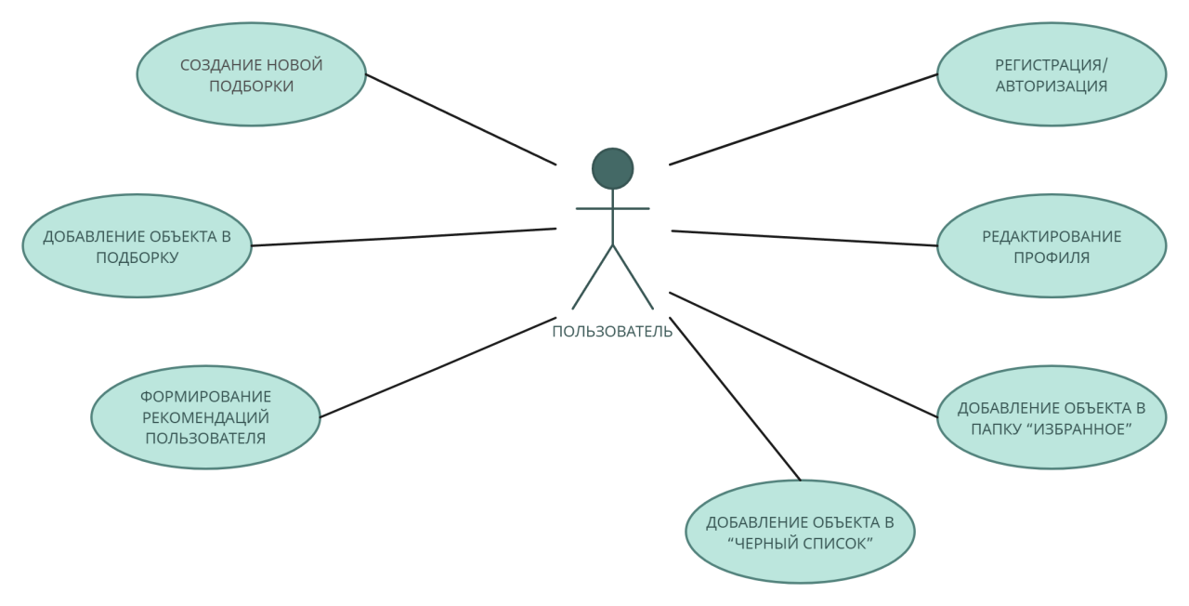

Рисунок 1

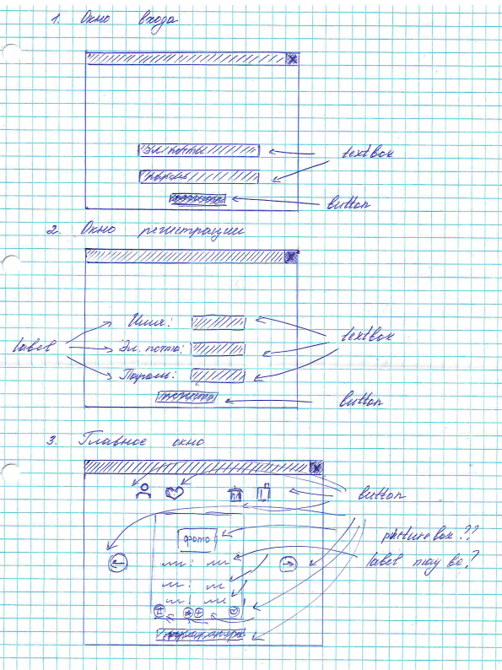

Рисунок 2

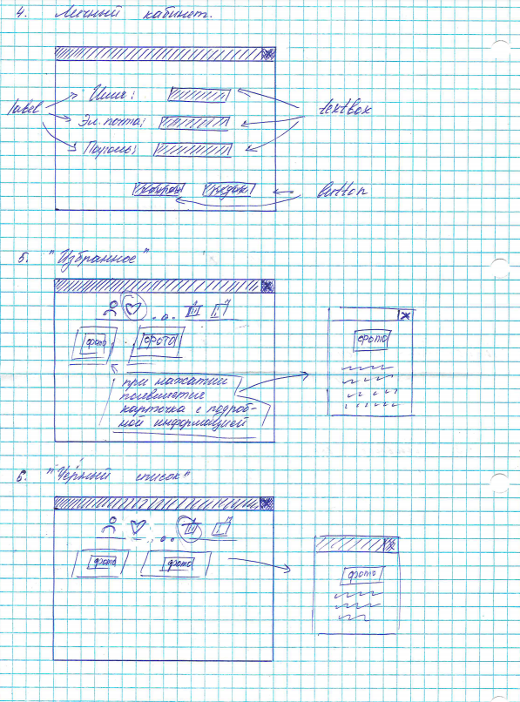

Рисунок 3

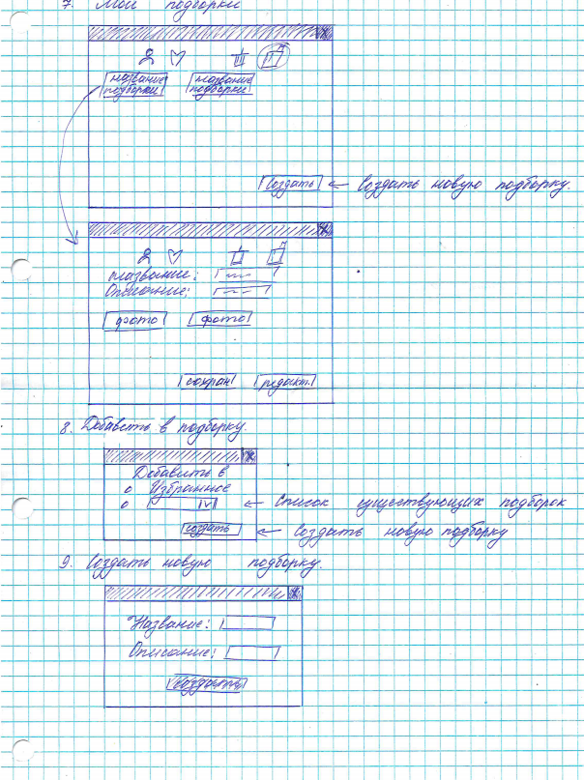

Рисунок 4

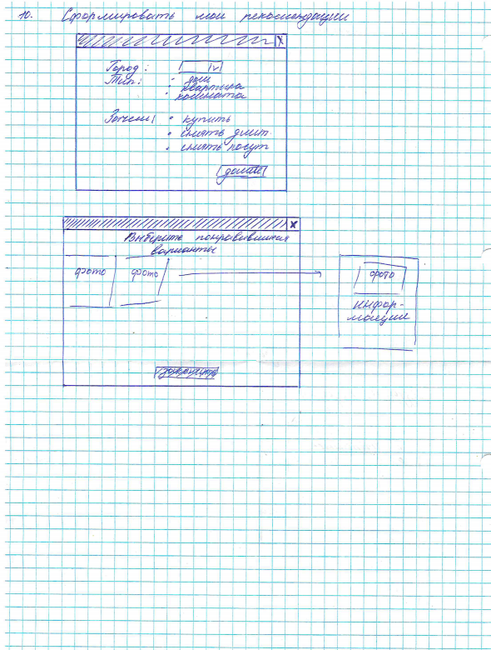

Рисунок 5

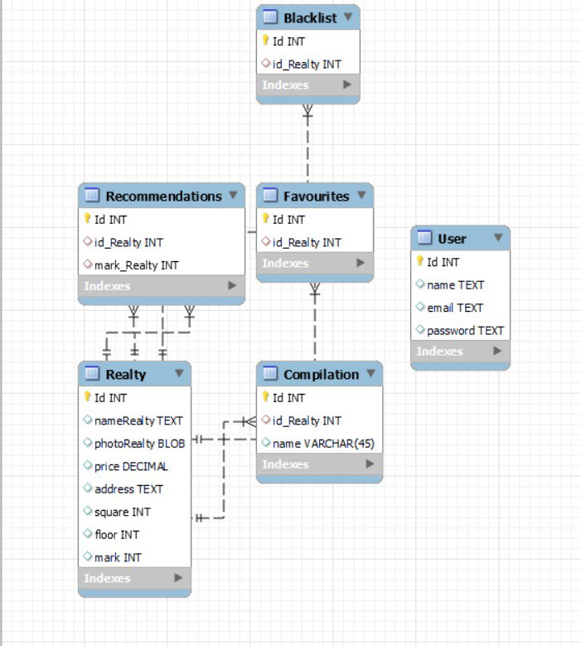

Рисунок 6